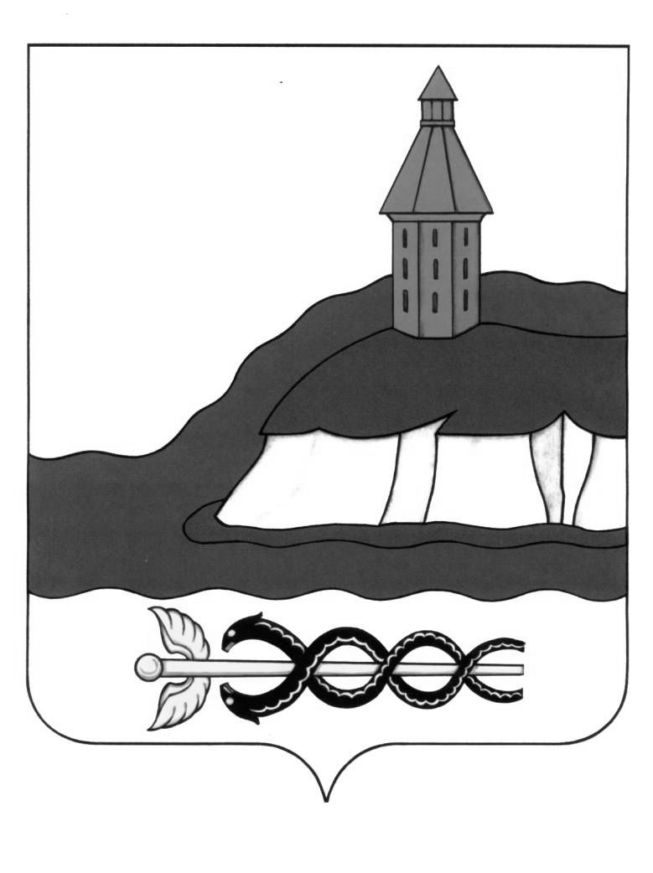

АДМИНИСТРАЦИЯ

КАЛАЧЕЕВСКОГО МУНИЦИПАЛЬНОГО РАЙОНА

ВОРОНЕЖСКОЙ ОБЛАСТИ

ПОСТАНОВЛЕНИЕ

«09» декабря 2024 г. № 1509

г. Калач

**О внесении изменений в постановление администрации Калачеевского муниципального района Воронежской области от «28» декабря 2017 года №744 «Предоставление земельного участка, находящегося в муниципальной собственности, или государственная собственность на который не разграничена, на торгах» на территории Калачеевского муниципального района Воронежской области»**

В соответствии с Федеральными законами от 06.10.2003 № 131-ФЗ «Об общих принципах организации местного самоуправления в Российской Федерации», от 27.07.2010 № 210-ФЗ «Об организации предоставления государственных и муниципальных услуг», постановлением Правительства РФ от 20.07.2021 № 1228 «Об утверждении правил разработки и утверждения административных регламентов предоставления государственных услуг, о внесении изменений в некоторые акты Правительства Российской Федерации и признании утратившими силу некоторых актов и отдельных положений актов Правительства Российской Федерации», Законом Воронежской области от 21.10.2024 №112-ОЗ «О развитии ответственного ведения бизнеса на территории Воронежской области», Уставом Калачеевского муниципального района Воронежской области администрация Калачеевского муниципального района Воронежской области

ПОСТАНОВЛЯЕТ:

1. Внести в Приложение к постановлению администрации Калачеевского муниципального района Воронежской области от «28» декабря 2017 года №744 «Об утверждении административного регламента предоставления муниципальной услуги «Предоставление земельного участка, находящегося в муниципальной собственности, или государственная собственность на который не разграничена, на торгах» на территории Калачеевского муниципального района Воронежской области»» (в ред. пост. От 15.02.2019 №93, от 19.03.2019 №168, 02.03.2020 №111, от 29.05.2023 №446, от 20.10.2023 №1009, от 21.02.2024 №184, от 13.03.2024 №235), (далее - Административный регламент) изменение, пункт 7.1. дополнить подпунктом 7.1.2. следующего содержания:

«7.1.2. В случае обращения ответственной организации, признанной таковой в соответствии с Законом Воронежской области от 21.10.2024 № 112-ОЗ «О развитии ответственного ведения бизнеса на территории Воронежской области» (далее – ответственная организация), срок предоставления Муниципальной услуги (в части принятия решения о проведении аукциона, получения информации о возможности технологического присоединения объекта капитального строительства к инженерным сетям, определения рыночной стоимости), а также выдачи (направления) результатов Муниципальной услуги составляет 45 (сорок пять) рабочих дней со дня получения документов Администрацией, при соблюдении сроков, установленных статьей 39.11 Земельного кодекса РФ.

В указанном случае подготовка проекта договора аренды по результатам торгов и направление его на подписание осуществляется в течение 5 рабочих дней, но не ранее 10 дней со дня размещения информации о результатах аукциона. Заключение договора допускается не ранее чем через 10 дней со дня размещения информации о результатах аукциона на официальном сайте.

Статус заявителя как ответственной организации подтверждается выпиской из Реестра ответственных организаций Воронежской области, предоставляемой Заявителем при обращении за Муниципальной услугой.».

2. Настоящее постановление подлежит опубликованию в Вестнике муниципальных правовых актов Калачеевского муниципального района Воронежской области.

3. Контроль за исполнением настоящего постановления возложить на заместителя главы администрации Калачеевского муниципального района Воронежской области Татарникову С.И..

Глава администрации

Калачеевского муниципального района Н.Т. Котолевский